

**الأشعة السينية**

بسم الله الرحمن الرحيم

**المملكة العربية السعودية**

**وزارة التعليم العالي**

**جامعة الإمام محمد بن سعود الإسلامية**

**اللجنـة الدائـمة للوقـاية من الإشعـاع والتلوث البيئـي**

**2**

**3**

__ود . أ?_ إ_#دة __^ه_ إ`_ ا_S__ت ا_-___ة. وN_ ـُ_^ّر qB ا_^___در ___راً، إV__ R* ____ دون إذن ا+_n(__ ا`j_. __ +(:_2__ ا___آ+ ا.+(j___ و_. `B#ّ ا.R__ ، أ[_* ___دان q_B __. ا___,_ود إ`__ ا__j,___ل و__ـُ+_____ ____ d_ ا_____.s إ_____* `____j_. `_____لٍ _____j.k ____7 N_____ً. و______ ______ ا______/_____ ١٩٩٨، @(: ه[ا ا`j___ و_2م ا_7____ن ا_\_د @(_: ا_,_د_(__ `B# أ_* ____دة +(___. إ`_ أ__*ـْ . و:-___

الأشعة السينية  
**الأشعة السينية(أشعة مؤينة) وهي عبارة عن موجات كهرومغناطيسية تشبه موجات الضوء والكهرباء والموجات اللاسلكية الأخرى. ليس لها شحنة ولذا تتأثر بالمجالات الكهربائية أو المغناطيسية الاعتيادية, ويمكن الحصول عليها عند قذف هدف ما بإلكترونات مسرعة بتعجيل عال. يحدث ذلك داخل أنبوبة تسمى أنبوبة الأشعة السينية. إذ تتكون الأنبوبة الزجاجية هذه من فتيلة معدنية هي باعث الإلكترونات ويسمى المهبط, و من مستقبل لهذه الإلكترونات والمسمى بالمصعد يحيطها غلاف زجاجي مقفل يفرغ تفريغاً جيداً من الهواء. فتيلة المهبط هي سلك معدني من مادة التنجستن، أما المصعد فهو كتلة كبيرة نسبياً من معدن النحاس تضم في نهايتها وبشكل هندسي منتظم قطعة صغيرة من معدن التنجستن أيضاً كهدف للإلكترونات القادمة من الفتيلة عبر الأنبوبة المفرغة من الهواء. تسرع الإلكترونات خلال الأنبوبة بواسطة جهد كهربائي وتسلط على الهدف فإذا ما اصطدمت به فستنبعث الأشعة السينية خارج الأنبوبة مخترقة الزجاج بزاوية معينة .**

_ ____$ ا___sء T_:ن __7ن ا_____ّض _#___$9_ت، وI(__ ا_0___ـّN

;____ _# ا+_[os، ه___ اH_0___ ا[__ي أدّى إ`___ ا+:____g _(_)__:ن وا~(___، آ_ن +_#__\. _. ١٨ _^_G$ً __2 أد__B*ا ا.`D__0__ وأ__# __…ة . هS~ء ا_G_$sص أ_#ا__fً _لّ `B# اd__: +:__gز._ت إ_(,* +(#__$ة. وآ_ن .

ا_M___وري إ:____ء ____ N_j__. +0___* ا____D_ _D____0__ة ٤٥ _._ً. وV ._2 _2 ا_,B0_ت ا______: +_(j___دة _^_.ر وا___

+___ . ا_G_دة __2 أن _\ي .h___ وN_ N_ إ_j._ `_ ه[ا ا____دة ا_^__ر ا______ ا[__ي أ___T : __(_ آ__ن __?_.داً __ أ__ ا_,_د.

وV^__B* ا_^_____Sءات ا_____ أ?V___ إ`___ أن ___# +___Lة

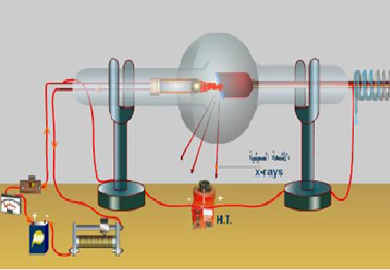

_#ا.__ _ه__ __(_ V_ث، . __# __j__fم آ+__D ا_.s ا__ـُ`___B# Z_0___ ا_^_____در و____#م آ____(B_# +____Dت ا;(2______ ا__ور_____ +___ ر_(____ ا_^_____در. وه[___ان ه_____ اd.______ن ا_(0(F__ن ا[B_ان أ@(: +(B___ ___ ا_,_ود دون أذن أن [*T

رؤوس __ _ ____ز __ج ___ _ (ا__آ.(___

التطبيقات الطبية للأشعة السينية

**للأشعة السينية كما لباقي ضروب الأشعة النووية فوائد مهمة اقتصادياً وتقنياً وصحياً لا يمكن الاستغناء عن استخدامها في الحياة العصرية المتقدمة. وترجع فوائد الأشعة السينية إلى اختلاف قدرتها لاختراق المواد اعتمادا على كثافة المواد ونوعيتها وإلى نوعية الأشعة المنعكسة عن هذه المواد بعد سقوط الأشعة السينية عليها.تعتبر التطبيقات الطبية للأشعة فتعدّ من أهم التطبيقات خصوصا مجالي التشخيص والعلاج.**

العلاج بالأشعة السينية

**في مجال العلاج الطبي فقد سجلت الأشعة السينية أولى هذه الحالات عام 1896 وذلك لمعالجة كثة في الشعر على جسم طفلة عمرها (5) سنوات حيث تساقط تاركا وراءه احمرارا اختفى بعد زمن. وحاليا تستخدم للقضاء على أنواع عديدة مختلف من الأورام السرطانية باستخدام الطاقة المناسبة لكل حالة.**

**4**

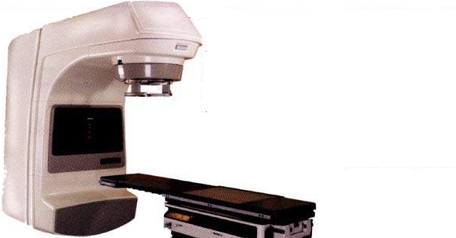

العلاج بالاشعة السينية المسرع الخطي

_\.اه.___ و___#م ____ّف ____ __.و__ا q__(7D ا_^____ر `__B# اR.__ ا__ّال `B# ا_#___$gت (أي ر.R_ ا__ر___ت اd___ث) ا`B# ;^B__ ذq_ ا_^__ر آ_ن ه_ اd._# _*sً __(_ ___. ____ث. وV__B__ ____ ا_^____در إ+___? `___ .ـُ)___ـّ~. +Bه__ـّ+B و.ـُ*_ـّ_j_: ___ =ول ا__Dj_ت _-_ل ذq_ دون و_2ع ه[_ا ا_-_دث.

التشخيص بالأشعة السينية

**في مجال التشخيص استخدمت لتصوير تراكيب عظام الجسم لمعرفة الخلل والكسر وعدم الانتظام وتطورت هذه التقنية وأصبح من الممكن تصوير أي عضو آخر غير عظمي بالاستعانة بمركبات كيماوية يمتصها عضو ما بحيث تكون تلك الأنسجة أما عاكسة أو غير نافذ للأشعة السينية إضافة إلى استخدامها لمعرفة وضع الجنين وحجمه.**



تطبيق مفهوم الأمثلة عند التعامل مع الأشعة السينية

* **يجب استخدام حواجز من الرصاص لأن الأشعة السينية لا تتمكن من اختراق الرصاص**
* **يجب إن يتم توجيه الأشعة السينية نحو البقعة المستهدفة فقط بدل التهاون في استخدامها عشوائيا**
* **يجب أن يكون تعريض المرأة الحامل للتصوير بالأشعة السينية في حالات الضرورة** **القصوى**
* **لايجوز استخدام الأشعة السينية إلا بعد توفير الحماية الكافية للعاملين**
* **تعرض الجسم لكمية أشعة قليلة لا يضر ولكن تكرارها في أوقات متقاربة يؤدي إلي تعرض الإنسان إلي كمية من الإشعاع تكون مضرة .**

المرأة الحامل و الأشعة السينية

**وفقا للأكاديمية الأميركية لأطباء الأسرة، الأشعة السينية عموما آمنة أثناء الحمل، ولكن هناك قدرا كبيرا من الجدل الدائر حول هذه المسألة ذلك يجب وضع التدابير التالية**

$%&_ّث _%_ أ___ _' (%_ أ__ر___./ ١٩٩٨، _ N__ـُm_d أن

_^.راً . ا_R(0_م-١٣٧ __ __2ـُ___ ___ __ن آ_F__:__ _j_ (_s @:_آI، وهS_DB_ @j^. _ذ _(o ا_^B_ _:___أ

__.م __ __س _:ر_س، ._(____T: وآ_ن . +\(__ ذq__ أن ;B# ا_G__ر ا+_(B_# . ]__j__ ا__l_ ___ __^__م w(_$_

__. أ]_B # _D_ آ+_(_ ا___)_ر ا+_)____ ٢٧٠ __j_ً ا____ ;__ أن _\ـّ.V_ و_2 أز_ ا__)_ر NL أر__ إ(_j^. `_ ___#gدة ____ ____\___. إ____ر ______( ___ +__(B_# ا__و.+__(j( و_Bـّ` أ__ ا(_j^__ ١٥٠ _j_ً _. ا___)_ر __2م ___: ذq__ _G_____:ا.@_j_0__. ‰(____ +__(B_# ____ __، _0__ ____.ـّ____ H ز___دة آ+___B_ ا______دة ا_B__ّ+___L إ`___ ٥٠٠ ____ و]____B _____ ا.@_j_0__ و?_ء ا_[-__ اsول # ه[ا ا__-_ث ___ أوا__F _R_ان_2_. . _(__/ب _.آـّ_: `B# Hا:+ أ;B_ إ[_اراً ____ى ___.ور __ +j____$ر___F_# +__oة ____(_ V__B__ +____. __. ا____)_ر. و:____ ذ____: q___ة أ___م N__ أ_M__ً آ___0__. &___ت

|  |  |
| --- | --- |
| __. +___D_. ا_R(0___م-١٣٧ ____ آ__. ___ | ___j?ب _0_____ |
| و__$ل إ._(__, |  |
| وآV__ ا___اH2 ا+(#___$g ا_# +__?_j_ | ه[_ا ا__-_ث __j# |

____ّه_ اsد`___، ___B ____j(: __.ّث +____ أ_G__$ص ___0___:ت __. +__D( D_ ا_R(0___م-١٣٧. ___(: أن ا___اH__2 ا_^___2Sد+ وا+(__(0____ وا+____(#___?S آV______ آ_____(_ة، _____\ ]____(_وزت ا&(_____7__ ا+___(___?g ا____(B___ +________ت ا&___(lj__ وR___*ن ا_____Dj_ت، +_____fg_: إ`____ ا_F_0___G_ ا___# +____?_j_ ا____,__ع ا______#sل ______ ا_______آ_ت ا__ـُ_M_____ّرة، ٢٥ _____(B.ن دوSر أ.._7_

* **لا تستعمل الأشعة السينية في حالات الحمل إلا عند الضرورة أي في الحالات التي لا يمكن إرجائها إلي بعد الحمل**
* **يكمن تصوير الأسنان خلال فترة الحمل مع مراعاة (حماية البطن بالدرع الواقي من الأشعة**
* **يمكن استخدام الأشعة السينية في تصوير الرأس والرقبة الكتف و الصدر في وجود الأجهزة الحديثة عالية الأمان الإشعاعي**
* **يجب إن تخطر المرأة الحامل الطبيب بحملها خصوصا في الشهور الأولي**
* **لا يتم إجراء أي اختبار إشعاعي للحامل إلا بعد مراجعة الطبيب**

التصوير بالأشعة السينية و المرأة المرضعة

**التأثير يكون علي الطفل بصورة غر مباشرة . لذلك يتطلب من المرأة المرضعة بعد التعرض للأشعة إفراغ الحليب و عدم إرضاع الطفل لمدة 24 ساعة كي لا يتأثر المولود. يكون التأثير الاشعاعي ليس خطير ولكن يفضل إن لا يشرب الطفل الحليب في هذه الحالة.**

الأطفال و التشخيص بالأشعة السينية

**هنالك قيود عند استخدام الأشعة السينية في التصوير الطبي للأطفال ومع ذلك تستخدم بشرط إن تكون الفوائد الصحية أكثر من المخاطر المحتملة و السبب أن بعض الأعضاء عند الأطفال أكثر حساسية من الكبار يستحسن استخدام تقنيات تشخيصية أخري بدلا من الأشعة السينية.**

الأشعة السينية و الأضرار الصحية

**بشكل عام الأشعة السينية لا تسبب إضرار صحية وذلك لا الجرعة الإشعاعية في جميع اختبارات الأشعة صغيرة جدا ويشمل ذلك أجهزة الأشعة السينية التقليدية و الرقمية الحديثة. القلق يكون عند تكرار الفحص غالبا ما تكون الجرعات عالية في الأشعة المقطعية و التصوير ألتداخلي وهي أكثر خطورة من الفحص التقليدي و الرقمي.**

وآ_ن ا___0_ن ا[\_ر_ن ا[B_ان أد_ إ`_ و_2ع ه[ا ا_-_دث ه___ __ان ا___ا_^. `B# +_2ر ا_R(0_م وإ__D*ق @j^_. اS___D_ذ ____ آ&___ ا_^____ر ا____D__د +______ ____ ا___G_دة ا+(_____ وB0 ___2ـّ.___

و%%__ ت _%%___ّدة _%%+&, _ _%%_ا و_.____ ____ @__2ت _:اآ___رن، _jB__:ا، __$ __ط___/ا_ ٢٠٠٠، __دث _(,* أ# _D_ و(_ــــ_ت وإ:__ــ_ت وإ#_$ـــ. +___ + ا_,_ `B# ;B__ق

**5**

وا___ .__ آ_ن ___ي _ن _ ر ____ ___ز __ج ___ __ _!"#_م ا-$___%&_٦٠، دون ,___ أو إذن ا,*1/__ ا)*+_ ,*/ __0__ _**8_ _**و، 9**_ <=_**0 _**; _ **/: )**78 9**_ ا_**__اء _**_دة _** آ_**ن _ـُ_!"#م _!_ن ا_/#*_رات ا_*____ة. وزُ<*_ أن ا9__ *C _* _/*7D ا_**!_دة ا_**0 _/**/+G__ اE**__ ___"**F ا_**!_دة _**_/_ _**__ ا_ **__ر IJ_اH إ)_ ا_7__ل _ أK&/&LM _C و<D .___C _ K_/_ أI*ا 9*_ وS**TU $**0 رأس _**_Cز ا_**__ج _**__ _**_ ا__ـُ**&Lـّ_**/=_C Pً إ)**_ _ , T__دة _0 Y/Tم X%ـّ_*/V_"_ W ا_*"_ر__ ا%*_ا_ *_+_ 90ر _!"___ ,G"L_ام _ \____ ____ __Z ا[آ_/_#* وا._/+/"/*_ [ وا_!**F[ص ا__I**_ آ%^_**ا 9**_ ا_**&__ن ا_**___ور _**/V_M <**M __**7_ ا_"_ر__ ا%_ا90 أIوا %^ ___ن _ ا_/`a_ن وا._/_"_ أ_ ا_!F[ص اI***_ي %_***0ا E***__ b***_+_ أ_***Cاء _*** ا_***___ن اI***_ي _***_Mّض ____Fd_ت ___ أIوا ___و%^ن _ إ___fت _*T _&F )+_وق. وازدادت %_ءاً _ل أ_*_م ا_*_[اض ا_*_X 9*"_ت .<_/*+_ و<*_ _8_أ E__ ا_!F[ص <_7* إ_Z*_ 9g* _*__ Uة أ_*_م _*_"___س ا___ج اP+"_ 98V_ ا__[اض. و%*+G_ل ا$*0%_ اI*_ي أ_*_دت K*/_ ا_V+#_ت ا__ , /8V_ ا_8"*Fه%*0%_ __ع _*Tدث إ9___*F، آ_*ن _*0 %G^ ) g ١٧ _%_ً __M )+_ّض ا_ __ر إ_/___Fً. وأ_L_ هIا ا_G_دث __ إ___fت إ_Z__ $_G_ ,/ ___Fة أ_!Fص ,D_D <_7 %**0Uا %g**: 9**_ <_L"**Tن ا____Z**_ ا[و_** _/**_ و%**0ع ا_**G_دث )+_ ا_0 __ <:__ّم إ__ _ <_/_ج .98m و__Mّض ____Fd_ت زه_ء ١٨٧٠ _ * !Fً %Z*/__ن _*V^ 9*_ق ١٠٠ ,T_*_ _* _*" ا_!_دة و_0 ا<_7 ____ b_"_ ا_7"_Uء _/8m <__ً. وW&_M وزارة ا)****+_ , G ****_ ر%****G^ ,****__T _****f ٢٥٨ _ ****!Fً _**** أوP****1_ ا_!F[ص ا%Z/__ __I_ن _V^ 9 _ق ٥٠ _"اً ,T_*_ _* ا_*!_دة ,_____ ا%__اq0 ا,/G _ ا_&__ 9"_ أن _*_ <_7M ا_*G_دث )*+_ ا___ى ا.__%V_

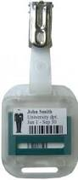 كاشف الجرعة الشخصي

احذر منطقة إشعاع



هل توجد حدود و مستويات عند استخدام الأشعة السينية

**ليست هنالك حدود للتعرض (لا توجد أي منظمة وضعت حد للتعرض الطبي) و الشاهد إن الأشعة ذات فائدة كبيرة مقارنة بالمخاطر. يعتر الخطر المرتبط بالأشعة مقبولا للفحوصات المبررة طبيا الطبيب و هو الشخص المسئول عن ضمان منافع فحوصات التصوير بالأشعة للمريض اكبر من مخاطر الإشعاع.**

إجراءات السلامة في غرف الأشعة السينية

* **ضرورة استخدام معدات الوقاية الشخصية اللازمة للحماية من مخاطر الإشعاع (كاشف الجرعة الشخصي, كاشف مسح إشعاعي لمراقبة غرفة الأشعة , القفازات , النظارات)**
* **التأكد من عدم وجود تسرب إشعاعي خارج غرفة الأشعة**
* **عدم السماح لأي شخص من غير المصرح لهم بالتواجد داخل غرفة الأشعة إثناء إجراء اختبار الأشعة**
* **يجب وضع علامة التحذير الإشعاعي حول غرفة الأشعة**
* **رفع مستوى الوقاية الإشعاعية لدى العاملين. ·**
* **الحصول على شهادة اعتماد معترف بها لمزاولة المهنة**
* **التحقق من وجود الإجراءات المناسبة لضمان الجودة وضبط الجودة للأنظمة المستخدمة وتوثيقها .**
* **التأكد من التركيب الصحيح لأجهزة التصوير وإجراء عمليات الاختبار والصيانة لها بشكل دوري.**

و_***0 آ$LZ*** ا_ ***_" _Uءات ا9***"_ أ$***__C أن اq8#***_ اI***__ري

_G+_دث ه% __م _ن ا_ __ر ا_^_ _____ً _7;ً. _*/_ أK*^، آ_*_ 9_ ا_`__ل اS__#_، __M %_ّف %+ T _ا )+_ رأس __Cز ا_*__ج _**__ _**_، _/8**_ )**+_ أ_** K**^ ا_**!_دة, )**+_ ا_**__ ا_**_ّال )**+_ ا____**Fuت (أي ر_** ا%_ر_**__ت ا_`**_ث) _**__ آ%^_**ا _**T _**0و%_ا K&/&LM و_ آ%^_ا __M _0ّ%xا ____Fd_ت.

**معا نحو بيئة سليمة و أفضل**

ا___ا___ ا__ا___ إ__ آ__ ا___در ا___ـّ_

/8Mـّ_ هHI ا%G_ادث أ_ K^ ا[ه_&__ ,/_ن إدراك ا_m_*!__ ا9*"_ _ُـ__"G أن __ <_7M ا%__اد ا_Z__ـّ, وا__"_ّف )*+_ ا%*__اد ا9*"_ %*&M _0ن _Z*ـّ,. وا_Z*_آ_ت ا_ a *_ى وا%+_*_"__ن ا%+_"#*__ن _!___دة __"_ّ%xن _* _&Z*_ص _m_*!_+_ إذا %*" M <*_ا<___*_ __ <**z^ وإ_**Cاءات _**_"_ ,**_=_ة _**:[اض ا_**L&_ _**__ WZ**&_ ا_G"_ـّJZ*7 _* S ا_*!_دة وإذا _*&_ <*_ ا%+_*__ن _* <___*_ر_/_ +_ــــ( ا__"_ّف +_ــ( ا%__ز ا__و/_ـــ, ا__ّا)+_ ,_ ا____Fuت.

**6**

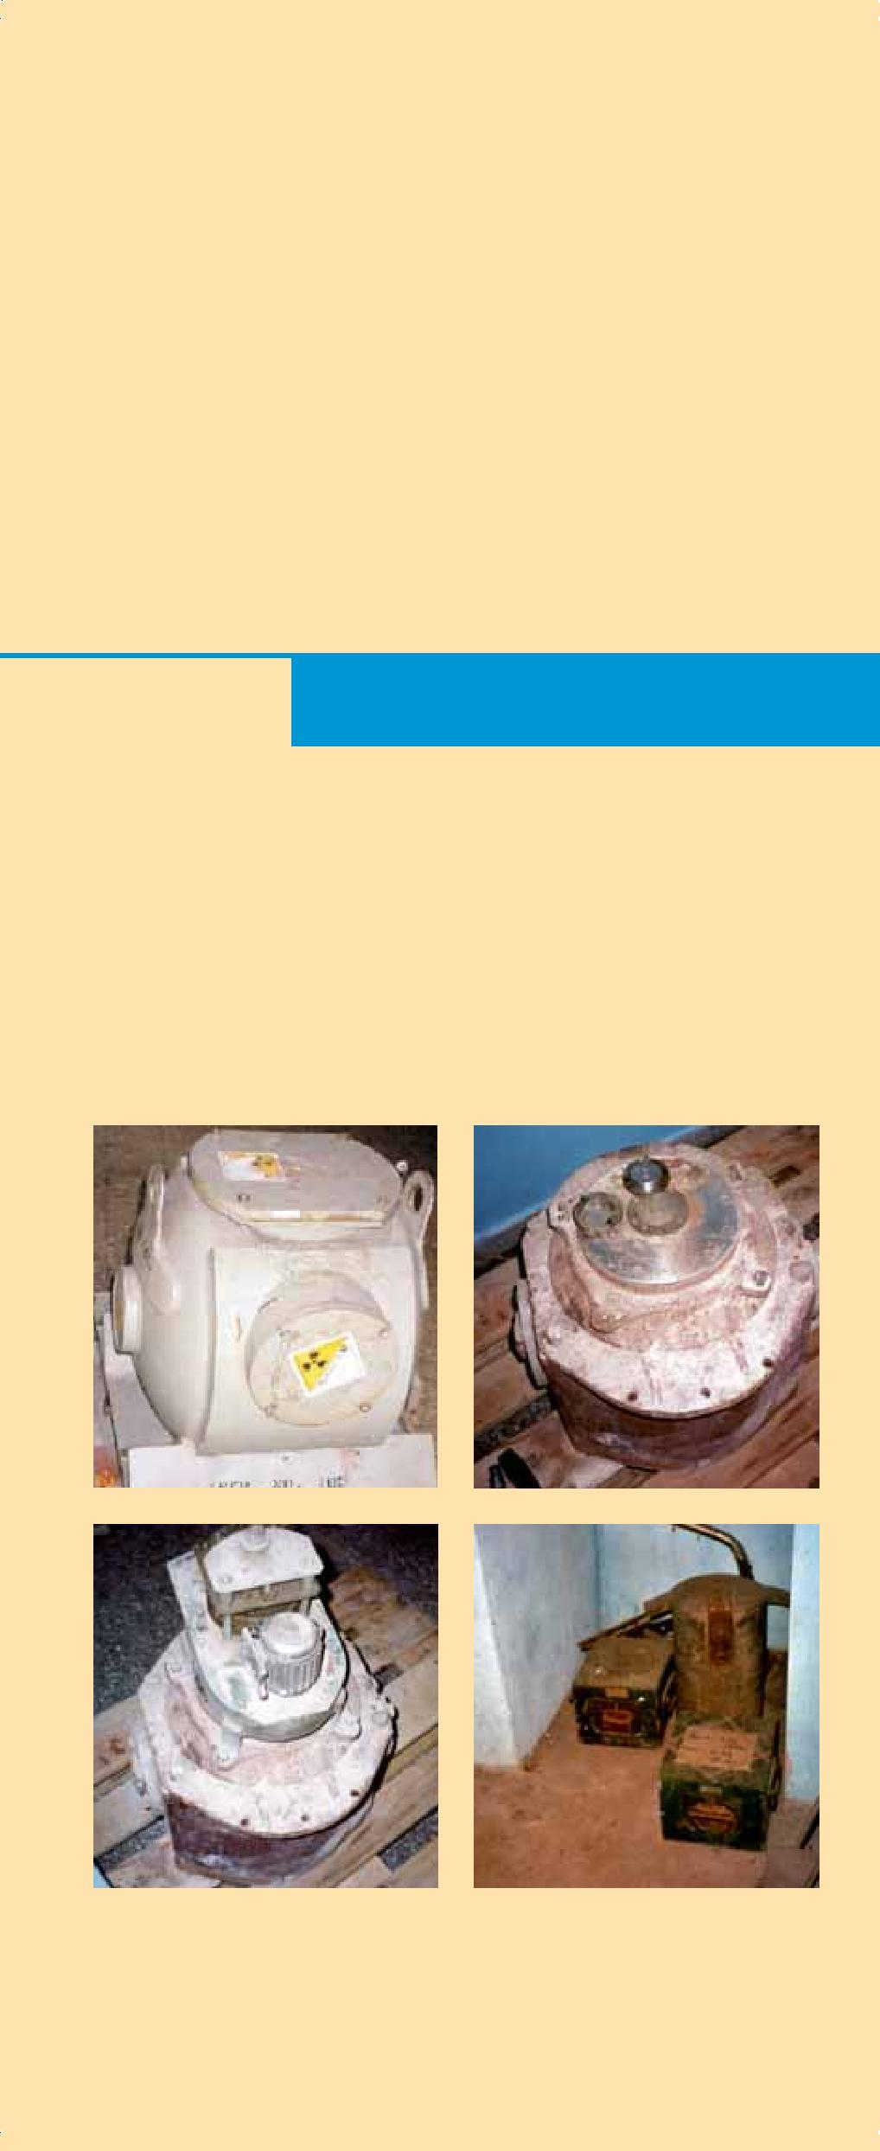و_G__$r_ ___)_jص ا_B.

**المملكة العربية السعودية**

وزارة التعليم العالي

جامعة الإمام محمد بن سعود الإسلامية

**اللجنة الدائمة للوقاية من الاشعاع و التلوث البيئي**

تلفون : - 125 86633 966 +

بريد الكتروني crepp@imamu.edu.sa :